ГОВЬСҮМБЭР АЙМГИЙН УЛСЫН БҮРТГЭЛИЙН ХЭЛТСИЙН АЛБАН ХААГЧДЫН АЖИЛЛАХ
НӨХЦӨЛ, НИЙГМИЙН БАТАЛГААГ ХАНГАХ 2023 ОНЫ ТӨЛӨВЛӨГӨӨНИЙ БИЕЛЭЛТ

2023 оны 11-р сарын 15-ны өдөр /Жилийн эцсийн байдлаар/
Зорилтыг хэрэгжүүлэх арга хэмжээ | Хэрэгжүүлэх хугацаа | Шалгуур үзүүлэлт, хугацаа | 2023 оны жилийн эцсийн зорилтот түвшин | Гүйцэтгэл
1. Албан хаагчдын ажлын байрны нөхцөл, хангамжийг сайжруулах зорилтын хүрээнд
1.2 Албан хаагчдаас ажлын байрны орчин нөхцлийн талаар сэтгэл ханамжийн санал асуулга авах | 2 улирал | Асуулгын агуулга, хэлбэрийг жишиг загварт нийцүүлэн боловсруулж, нийт албан хаагчдын 80-аас доошгүй хувийг хамруулсан байх | Асуулгын агуулга, хэлбэрийг жишиг загварт нийцүүлэн боловсруулж, нийт албан хаагчдын 80-аас доошгүй хувийг хамруулсан байна. | Улсын бүртгэлийн хэлтэс нь аймгийн Цагдаагийн хэлтсийн хуучин байр болох 1971 онд ашиглалтанд орсон 100,5 м/кв талбайтай, өргөтгөл нь 2008 онд ашиглалтанд орсон нийт 506,94 м/кв талбайтай байранд 49.0 сая төгрөгөөр урсгал засвар хийж, байрны нээлтээ 2023 оны 04 дүгээр сарын 01-ний өдөр зохион байгуулж, албан хаагчдын ажиллах тав, тухтай орчин нөхцлийг нэмэгдүүлээд байна.  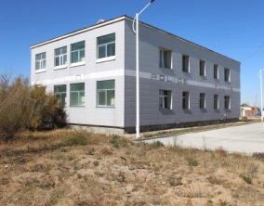  Албан хаагчдаас ажлын байрны орчин нөхцлийн талаар сэтгэл ханамжийн санал асуулгыг тухай бүр авч хэлтсийн хурал дээр танилцуулдаг.  Албан хаагчдын дунд ажлын байрны ажлын нөхцлийн талаархи гомдол одоогоор ирээгүй.  “Нэг цонхны үйлчилгээ”- ний танхимын үүдэнд “Иргэдэд үйлчлэх танхим” нэртэй хаягийг хийлгэж байршуулав.  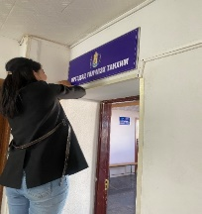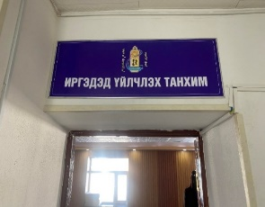  Иргэдэд үйлчлэх танхимд гэрлэлтийн гэрчилгээ гардуулж өгөх хүндэтгэлийн буланг шинээр хийж байршууллаа.  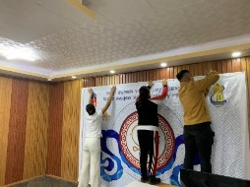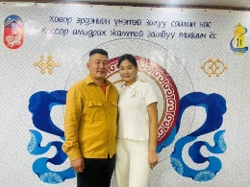  Улсын бүртгэлийн байгууллага үүсэж хөгжсөний түүхт 83 жилийн ойн баярын хүрээнд албан хаагчдад урам зориг өгөх, найрсаг уур амьсгалыг бүрдүүлэх зорилгоор “Иргэдэд үйлчлэх танхим”-д талархлын буланг хамт олны зүгээс санаачлан зохион байгуулж иргэд, үйлчлүүлэгчдээс чин сэтгэлийн урам зориг авч ажиллалаа.  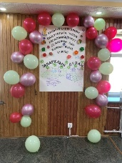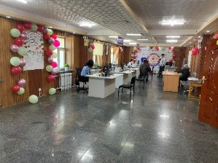  Хэрэгжилт 100%
2. Албан хаагчдын амьдралын нөхцлийг сайжруулах, тусламж, дэмжлэг үзүүлэх зорилтын хүрээнд
2.2 Албан хаагчдад зуслангийн /бусад/ зориулалтаар газар эзэмшүүлэх ажлыг зохион байгуулах | Жилдээ | Албан хаагчдад газар эзэмшүүлэх ажлыг судлан газар зохион байгуулах албадтай хамтран ажилласан эсэх | Албан хаагчдад газар эзэмшүүлэх ажлыг зохион байгуулж, холбогдох шийдвэр гаргуулсан байна. | Албан хаагчдын 65 хувь нь газраа өмчилж аваад байна. Аймгаас зуслангийн газар өгөх шийдвэр өнөөдрийн байдлаар гараагүй байна.  Хэрэгжилт 100%
2.3 Байгууллагын хөдөлмөрийн дотоод журамд заасан тусламж үзүүлэхэд шаардагдах төсөв хөрөнгийг 2024 оны төсөвт тусгуулах | 3 улирал | 2024 оны төсвийн төсөлд санал хүргүүлсэн эсэх | 2024 оны төсвийн төсөлд санал хүргүүлсэн байна. | 2024 оны төсөвт тэтгэмж, урамшуулал, нутаг явах зардалд 2100.0 мянган төгрөгийг, мөн 2025-2026 оны төсвийн төсөлд 13.030.0 мянган төгрөгийн тооцолол хийж ерөнхий газарт хүргүүлсэн.  Хэрэгжилт 100%
2.4 Хөгжлийн бэрхшээлтэй хүүхэдтэй албан хаагчдад дэмжлэг үзүүлэх ажлыг зохион байгуулах | 2-4 улирал | Нэгдсэн судалгааг хүний нөөцийн системд тусгасан, тодорхой ажил зохион байгуулах | Нэгдсэн судалгаа гаргаж системд тусгасан байна. Хөгжлийн бэрхшээлтэй хүүхэдтэй албан хаагчдад дэмжлэг үзүүлэх 1-ээс доошгүй ажил зохион байгуулсан байна. | Хуулийн дагуу хөгжлийн бэрхшээлтэй иргэдийг ажлын байраар хангах ажлын хүрээнд хэлтсийн “Угтах үйлчилгээний ажилтан”-аар Э.Мөнхнаранг 2019 онд томилон ажиллуулсан бөгөөд 2023 онд өөрийн хүсэлтээр ажлаас чөлөөлөгдсөн болно.  Тус хэлтсийн албан хаагчдын дунд хөгжлийн бэрхшээлтэй хүүхэд байхгүй болно.  Хэрэгжилт 100%
3. Албан хаагчдын эрүүл мэндийг хамгаалах, урьдчилан сэргийлэх, бие бялдарыг хөгжүүлэх зорилтын хүрээнд
3.1. Албан хаагчдыг эрүүл мэндийн урьдчилан сэргийлэх үзлэгт хамруулах, өдрийн эмчилгээнд хамрагдах бололцоогоор хангаж, ажлын 3 хүртэл өдрийн цалинтай чөлөө олгох | Жилдээ | Албан хаагчдыг эрүүл мэндийн урьдчилан сэргийлэх үзлэгт хамруулсан эсэх. Өдрийн эмчилгээнд хамрагдах бололцоогоор хангасан эсэх | Албан хаагчдыг эрүүл мэндийн урьдчилан сэргийлэх үзлэгт хамруулах ажлыг зохион байгуулж, ажилтанг өдрийн эмчилгээнд хамрагдах бололцоогоор хангасан байна. | Аймгийн Нэгдсэн эмнэлэгтэй хамтран 9 албан хаагчдыг урьдчилан сэргийлэх, эрт илрүүлэг үзлэг шинжилгээнд 3-р сард бүрэн хамруулах ажлыг зохион байгуулав. Албан хаагчид шинжилгээний хариуг е-Монголиа цахимаар болон цаасаар хүлээн авч, эмчийн хяналтад 5 албан хаагч өдрийн эмчилгээ хийлгэсэн байна.  Хэлтэс яаралтай түргэн тусламжийн эмийн хэрэгсэл болон даралтын аппараттай болж, бүртгэл хөтөлж, зарцуулалтыг хийж байна.  Эрт илрүүлэгийн шинжилгээнд 11 албан хаагч хамрагдсан.  Хэрэгжилт 100%
3.3. Идэвхитэй амралт, явган болон тойрон аяллын арга хэмжээ зохион байгуулах | Жилдээ | 1-с доошгүй удаа арга хэмжээ зохион байгуулсан эсэх | Идэвхитэй амралт, явган болон тойрон аяллын арга хэмжээ зохион байгуулсан байна. | “Чойр уул”-нд идэвхитэй амралт аяллыг зохион байгуулсан.  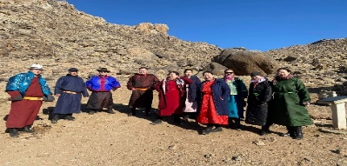  Албан хаагчдын дунд найрсаг уур амьсгалыг бий болгох, хамт олны эв нэгдлийг бататгах, чөлөөт цагийг зөв боловсон өнгөрүүлэх зорилгоор тайлангийн хугацаанд Өвөрхангай аймаг болон Бүгд найрамдах хятад улсын Эрээн хот руу хамт олны аяллыг тус тус зохион байгуулаад байна.  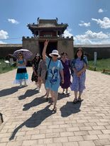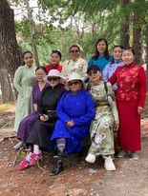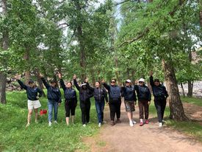  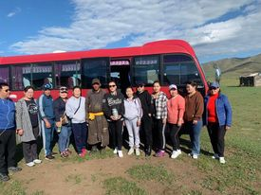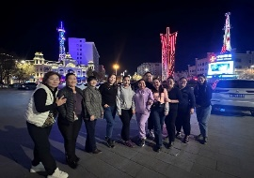  Түмэн дасгалыг 7 хоногт 1-2 удаа хийж хэвшүүлсэн.  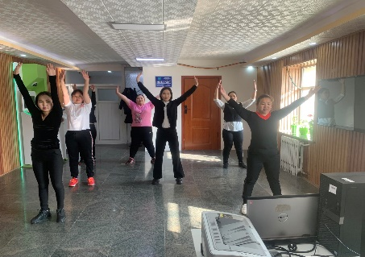  Нийтийн бүжгийг 7 хоногт 1-2 удаа хийж хөдөлгөөний дутагдлаас сэргийлж, бүжгийн хөдөлгөөнд суралцсан.  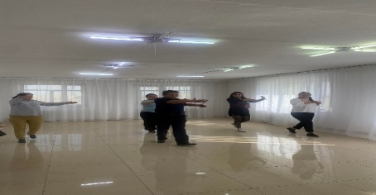  Аймгийн Политехник коллежтой гэрээ байгуулж Мягмар гариг бүрт 2 цаг зааланд тогтож хэвшсэн.  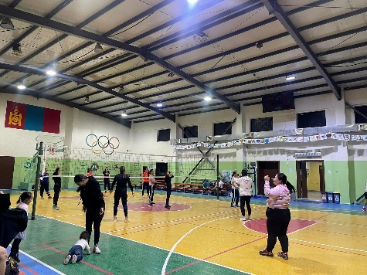  Аймгийн Засаг даргын нэрэмжит спортын бага наадамд аймгийн Шүүхийн тамгын газар, Прокурорын газар, Хүний эрхийн комисс, Наториат баг болж амжилттай оролцсон. 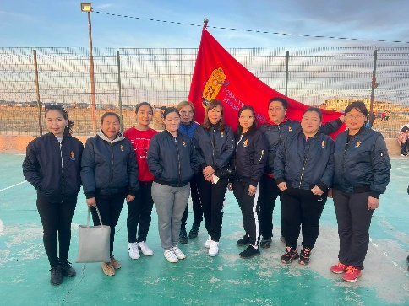  Хэрэгжилт 100%

ТАЙЛАН БИЧСЭН :
АХЛАХ НЯГТЛАН БОДОГЧ Ч.НАРАНГЭРЭЛ

ТАЙЛАН ХЯНАСАН:
ДАРГА З.БАЯНДУГАР

